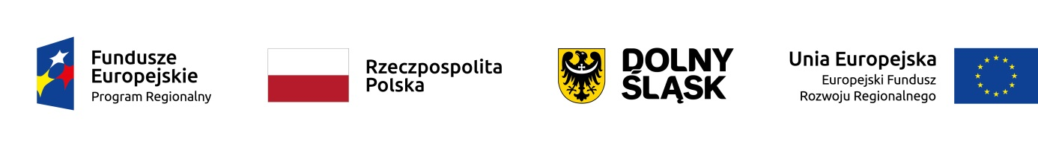

Lubin, dnia 22 czerwca 2018 r.

**Informacja**

Powiat Lubiński w dniu 28.05.2018 r. we Wrocławiu zawarł umowę z Województwem Dolnośląskim z siedzibą we Wrocławiu, Wybrzeże Juliusza Słowackiego 12-14,   
50-411 Wrocław o dofinansowanie Projektu **„Kampania informacyjno-edukacyjna związana z ochroną środowiska na obszarze powiatów leżących w Dolinie Środkowej Odry – PROEKO**” nr **RPDS.04.04.01-02-0025/17** w ramach Oś priorytetowej nr 4   
„Środowisko i zasoby”, Działania: 4.4 „Ochrona i udostępnianie zasobów przyrodniczych”, Poddziałania: 4.4.1 „Ochrona i udostępnianie zasobów przyrodniczych – konkursy horyzontalne” Regionalnego Programu Operacyjnego Województwa Dolnośląskiego   
2014-2020.

**Cel Projektu:** zwiększenie świadomości społecznej w zakresie ochrony środowiska naturalnego oraz kwestii ochrony bioróżnorodności biologicznej na obszarze Natura 2000 obejmującym Łęgi Odrzańskie wśród mieszkańców Dolnego Śląska.

**Planowane efekty:** zmiana postawy mieszkańców w kwestii ochrony środowiska   
i oszczędności zasobów naturalnych, ograniczenie nadmiernego poboru energii do bieżących potrzeb, co przyczyni się w rezultacie do ograniczania niskiej emisji związanej z jej produkcją.

**Całkowita wartość Projektu wynosi:** **583 000,00 PLN** (słownie: pięćset osiemdziesiąt trzy tysiące złotych 00/100).

**Wkład Funduszy Europejskich (Europejskiego Funduszu Rozwoju Regionalnego):** Łączna wartość wydatków kwalifikowalnych, związanych z realizacją Projektu wynosi   
**583 000,00 PLN** (słownie: pięćset osiemdziesiąt trzy tysiące złotych 00/100).

Beneficjentowi na realizację Projektu przyznano dofinansowanie w kwocie **495 550,00 PLN** (słownie: czterysta dziewięćdziesiąt pięć tysięcy pięćset pięćdziesiąt złotych 00/100) stanowiącej **85,00 %** kwoty wydatków kwalifikowalnych Projektu.

Wkład własny Beneficjent na realizację Projektu: **87 450,00 PLN** (słownie: osiemdziesiąt siedem tysięcy czterysta pięćdziesiąt złotych 00/100).